Hướng dẫn cài Driver Máy IN Nhiệt
- Tải App Driver android .
Điện thoại android mobile truy cập website: https://quanly.vanchuyenhanoiquangninh.com/
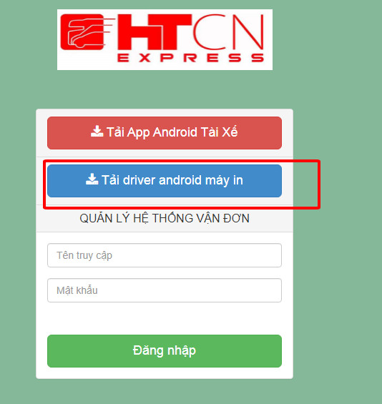
Click vào “Tải android driver app”

- Sau khi cài app màn hình như sau:
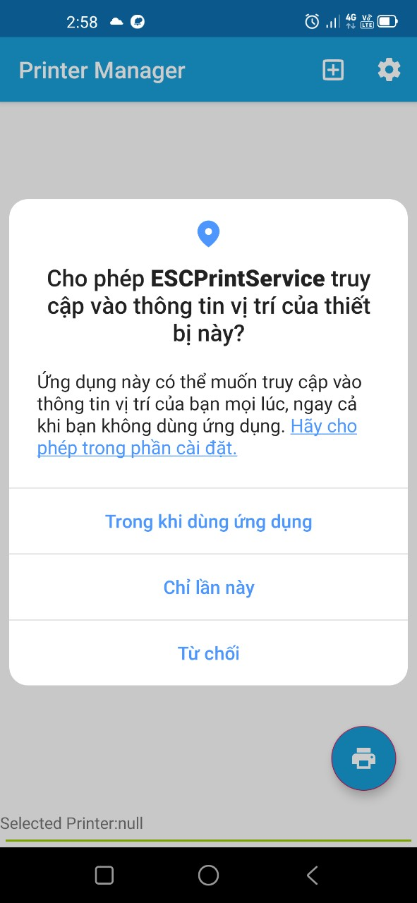

Chọn “Trong Khi dùng ứng dụng”

- Cấu hình add máy in nhiệt:

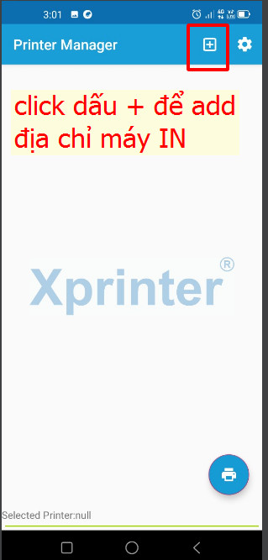

+Click “+” để add máy in nhiệt.

- Làm theo hình ảnh add cấu hình máy in
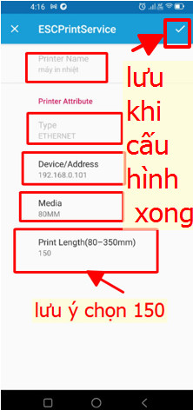

Sau khi chọn Xong Lưu ý Click nút tick để lưu:

- Cấu hình cắt giấy tự động
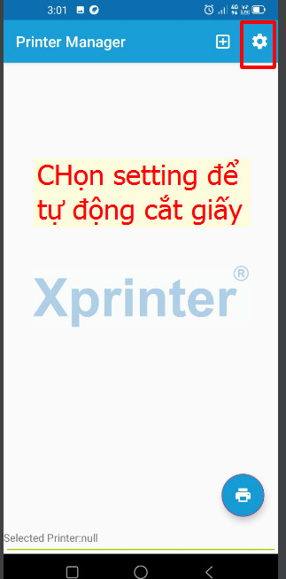

Click biểu tượng setting
